ПЕРВИЧНАЯ ПРОФСОЮЗНАЯ ОРГАНИЗАЦИЯ
ЦЕНТРАЛЬНОЙ СТАНЦИИ СВЯЗИ

ПЕРВИЧНАЯ ПРОФСОЮЗНАЯ ОРГАНИЗАЦИЯ
КРАСНОЯРСКОЙ ДИРЕКЦИИ СВЯЗИ

В процессе реформирования компании ОАО «РЖД» 1 апреля 2008 года была создана новая управленческая вертикаль - Центральная станция связи, в которую вошла и Красноярская дирекция связи. Возглавляет дирекцию - Стрельцов Сергей Алексеевич.
16.05.2008 года создана профсоюзная организация Красноярской дирекции связи. В состав первичной профсоюзной организации Красноярской дирекции связи входят: аппарат Красноярской дирекции связи, Абаканский региональный центр связи РЦС-1, Красноярский региональный центр связи – РЦС-2. Количество членов профсоюза на 01 января 2017 года составляет 812 человек.
За период существования нашей организации проведена большая работа по созданию различных стендов: установлена доска почета «Ими гордится Красноярская дирекция связи» с размещением на ней наиболее отличившихся работников Дирекции, а также, в благодарность нашим ветеранам – бывшим работникам связи – доска почета «Спасибо Вам за мирное небо». Установлены информационные стенды для членов профсоюза на всех узловых станциях
В настоящее время в Красноярской дирекции связи действует Молодежный Совет, который возглавляет Агадова Альбина Суреновна. Первичная профсоюзная организация активно помогает молодым инициаторам в реализации их идей и проектов.
Обязанности председателей и профактива очень многогранны – безопасность движения поездов, охрана труда, правовая защита работников, выполнение обязательств коллективного договора, оздоровление работников и их детей, спортивные и культмассовые мероприятия. Председателями предпринимаются действия по созданию уюта на рабочих местах, приобретаются товары для улучшения бытовых условий в цехах.
Результаты кропотливой деятельности профсоюзного комитета налицо: проводятся совместные праздники, мероприятия, спартакиады, конкурсы для работников связи с разных станций Красноярской дороги. В Красноярской дирекции связи создана команда волейболистов. Наша профсоюзная организация не только сама проводит мероприятия, но и участвует в узловых, дорожных конкурсах и соревнованиях.
Делаем мы это все дружно, сообща, помогая друг другу во всем, независимо от расстояния. У нашей профсоюзной организации даже девиз такой: «Когда мы вместе, тогда мы можем свернуть горы».

СОСТАВ ПРОФКОМА
КРАСНОЯРКОЙ ДИРЕКЦИИ СВЯЗИ

Председатель ППО НС  Богданова Татьяна Михайловна | 4-42-43
Председатель ППО РЦС-1  Сурова Ирина Николаевна | 5-45-60
Председатель ППО РЦС-2  Коробцева Ольга Станиславовна | 4-95-12
Спортивная комиссия  Булатников Павел Андреевич | 4-35-44
Культурно-массовая комиссия  Веселкова Любовь Дмитриевна | 5-37-03
Комиссия по охране труда  Решетник Александр Владимирович | 4-35-27
Спортивная комиссия  Васильев Александр Вячеславович | 5-45-16
Хозяйственная комиссия  Долгова Ирина Владимировна | 5-45-27
Культурно-массовая комиссия  Агадова Альбина Суреновна | 7-05-35
Телефоны руководителей
профсоюзной организации Центральной станции связи

Председатель ППО  Горностаев  Николай Викторович | (0900) 2-65-23
Заместитель председателя ППО  Мжельский  Алексей Анатольевич | (0900) 2-27-06

Телефоны руководителей дорпрофжел
Председатель Дорпрофжел  Скотников Юрий Александрович | 4-44-18
Заместитель председателя  Штронда Сергей Сергеевич | 4-44-19
Заместитель председателя  Ковалев Анатолий Анатольевич | 5-33-14
Главный специалист  Парфенюк Дмитрий Юрьевич | 7-11-65
Главный специалист  Андреечкина Татьяна Александровна | 4-48-52
Главный инспектор  по правовым вопросам  Кошина Ольга Всеволодовна | 4-43-94

ПЕРВИЧНАЯ ПРОФСОЮЗНАЯ ОРГАНИЗАЦИЯ
КРАСНОЯРСКОЙ ДИРЕКЦИИ СВЯЗИ

ПАМЯТКА
ЧЛЕНУ ПРОФСОЮЗНОЙ ОРГАНИЗАЦИИ
КРАСНОЯРСКОЙ ДИРЕКЦИИ СВЯЗИ

ПРОФСОЮЗ

ПРОФСОЮЗ - это ты,
твоя активная позиция
и твои взносы!
Ты платишь 1%
от своей зарплаты
в качестве профсоюзного взноса
и тебе гарантированы:

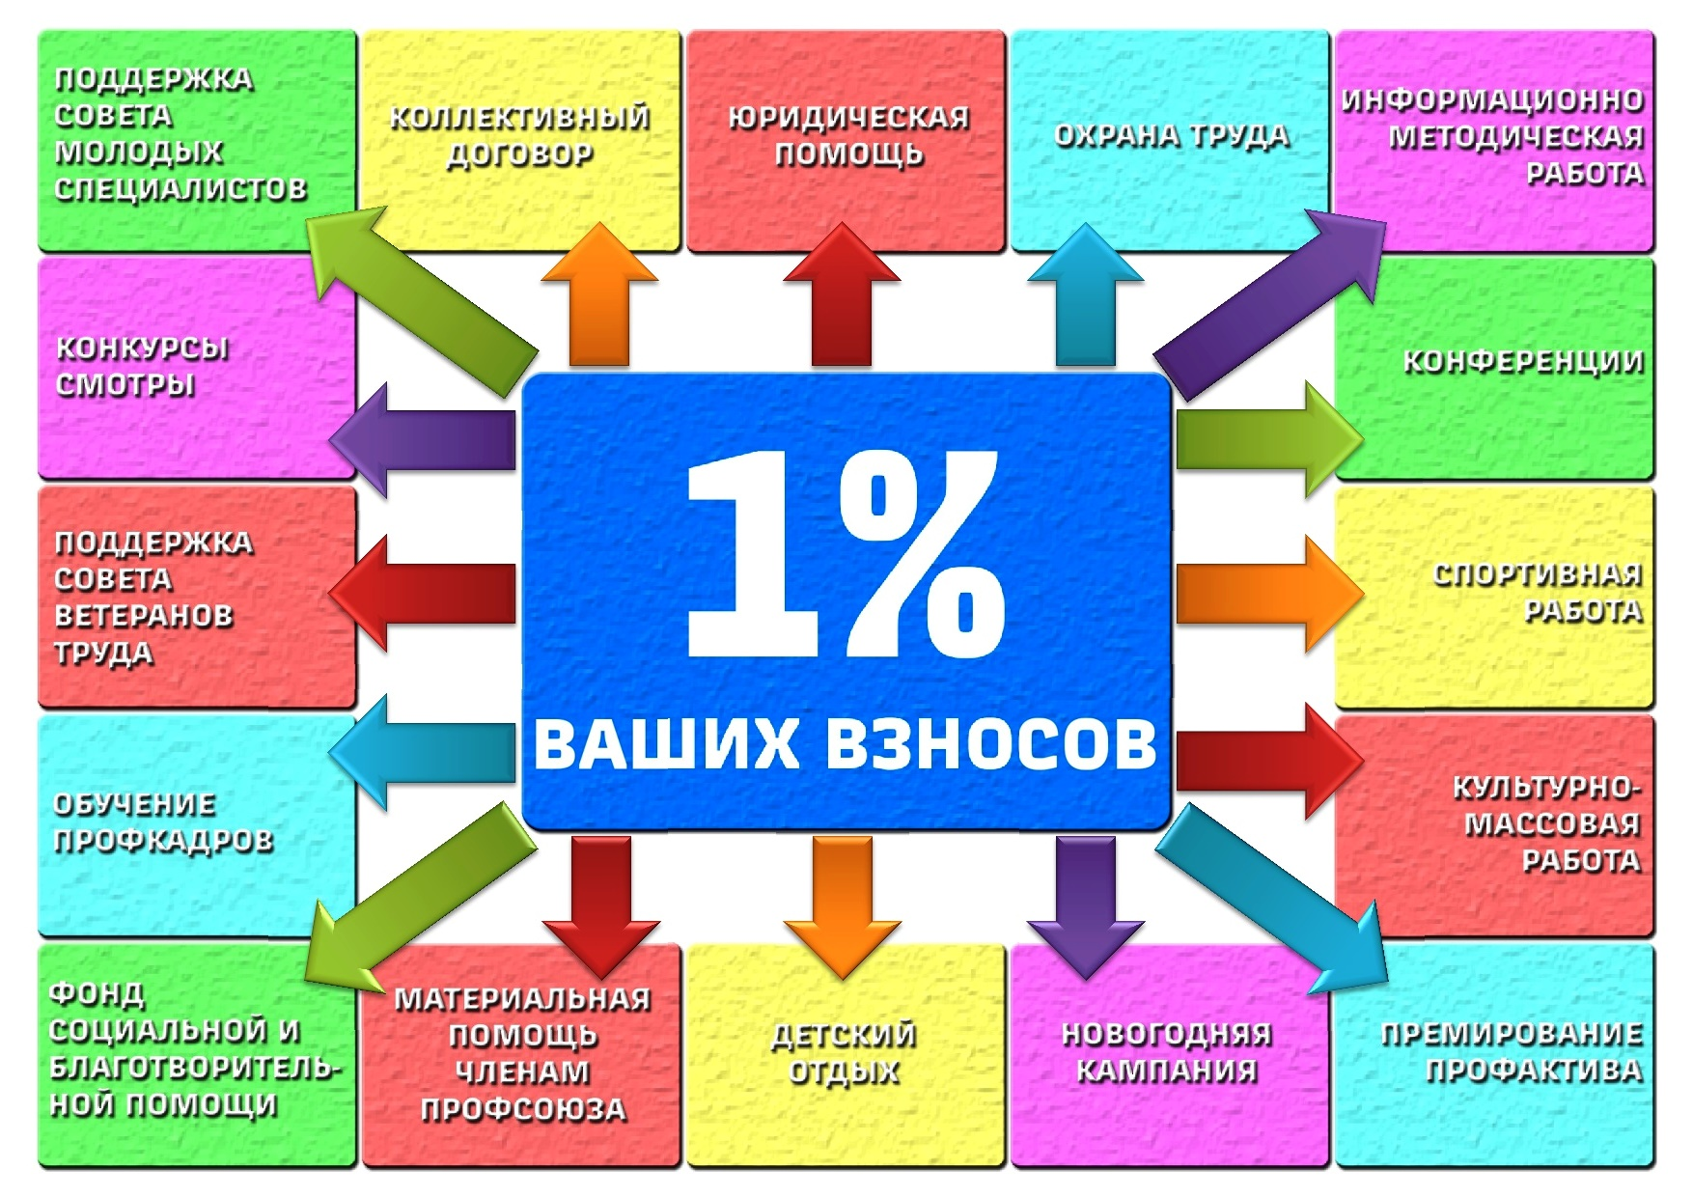

АбаканскИЙ региональнЫЙ
центр связи РЦС-1

Председатель ППО РЦС-1  Сурова Ирина Николаевна | 5-45-60
профгруппорги РЦС-1
Абаканский узел  Веселкова Любовь Дмитриевна | 5-37-03
Саянский узел  Мусатова Наталья Захаровна | 2-21-32
Аскизский узел  Тимофеев Василий Сергеевич | 6-99-51
Ужурский узел  Кустова Елена Петровна | 6-10-07
Красноярский региональный центр связи РЦС-2

Председатель ППО РЦС-2  Коробцева Ольга Станиславовна | 4-35-12
профгруппорги РЦС-2
Красноярский узел  Агадова Альбина Суреновна | 7-05-35
Ачинский узел  Ведерникова Елена Александровна | 6-44-45
Боготольский узел  Ридная Маргарита Александровна | 3-41-55
Иланский узел  Казимир Инна Александровна | 2-35-16
Уярский узел  Козенко Татьяна Геннадьевна | 4-23-41
Мариинский узел  Лапин Александр Сергеевич | 3-02-51

